RG-PRI-02-03

VERSIÓN 6



Colegio “Villa de las Flores” S.C.

“Ofreciendo una formación integral para toda la vida”

www.cvf.edu.mx

**PLAN DE CLASE/NOTA TÉCNICA**

**NIVEL: PRIMARIA**

**1.- NOMBRE DEL PROFESOR: Libia Elizabeth Escalante Báez. GRADO: 2° GRUPO: A**

**2.- ASIGNATURA: ORTOGRAFÍA**

**3.- TRIMESTRE: 2°**

**4.- SEMANA: DEL 20 AL 24 DE FEBRERO (MIÉRCOLES 22 DE FEBRERO.)**

**5.- TIEMPO: 20 MIN.**

**6.- TEMA: PUNTO FINAL Y PUNTO Y APARTE**

**7.- PROPÓSITOS:** Aprende y reinventa rimas y coplas.

**8.- COMPETENCIA: Reflexiona sobre el uso de la puntuación necesaria en los textos escritos.**

**9.- APRENDIZAJE ESPERADO: Revisa y corrige el texto con ayuda de alguien más, al hacerlo reflexiona sobre el uso del punto final , el punto y aparte y las comas en enumeraciones.**

11.- **RECURSOS**: Explicación docente, cuaderno e impreso.

**12.- MATERIALES:** Cuaderno del alumno y hoja impresa

**13.- IMPLEMENTACIÓN DE ACCIONES DEL P.E.M.C.**Se trabajará continuamente con reglas de ortografía para lograr tener un avance en la escritura de los alumnos y aminorar las faltas ortográficas esto incluye las reglas de puntuación.

**14.- INICIO:** Se dará de forma verbal la explicación sobre tener una buena ortografía en cualquier texto escrito.

**15.- DESARROLLO: Realizarán el siguiente apunte en su cuaderno de español.**

**APUNTE**

**El punto es un signo de puntuación que se utiliza para arcar una pausa. En una copla, cuando acaba una estrofa se anota punto y aparte, y cuando termina la copla se escribe punto final.**

**16.- CIERRE:** Finalizar la clase entregando sus cuadernos para ser evaluados.

**Actividad y Tipo de organización: Individual (x) Equipo ( ) Grupal ( x )**

**17.- EVALUACIÓN: Autoevaluación ( ) Coevaluación ( ) Heteroevaluación ( x )**

* **ACTITUDINAL:** Participación activa.
* **CONCEPTUAL:** Comprende conceptos y ejemplos.
* **PROCEDIMENTAL:** Desarrolla en base a la comprensión ejercicios y actividades

**18.- TAREA:**

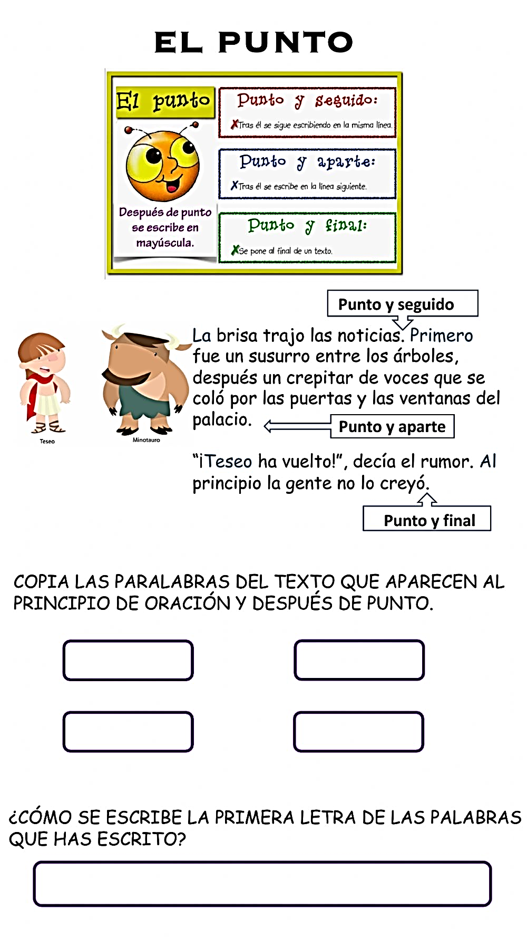

RG-PRI-02-03

VERSIÓN 6



Colegio “Villa de las Flores” S.C.

“Ofreciendo una formación integral para toda la vida”

www.cvf.edu.mx

**PLAN DE CLASE/NOTA TÉCNICA**

**NIVEL: PRIMARIA**

**1.- NOMBRE DEL PROFESOR: Libia Elizabeth Escalante Báez. GRADO: 2° GRUPO: A**

**2.- ASIGNATURA: MATEMÁTICAS.**

**3.- TRIMESTRE: 2°**

**4.- SEMANA: DEL 20 AL 24 DE FEBRERO (MIÉRCOLES 22 DE FEBRERO.)**

**5.- TIEMPO: 50 MIN.**

**6.-** **TEMA: CUARENTA Y OCHOY DECENAS COMPLETAS**

**7.- PROPÓSITOS: Desarrollar estrategias de cálculo mental en sumas y restas que involucran dígitos y decenas completas.**

**8.- COMPETENCIA: Desarrollar en los alumnos estrategias para realizar sumas y restas de forma mental.**

**9.- APRENDIZAJE ESPERADO: Descomponer un número utilizando sumas y restas**

**10.- CONTENIDOS: Elabora encuestas sobre un tema que le interesa y posterior a ello presenta los resultados usando una gráfica de barras.**

**11.- RECURSOS:** Explicación docente.

**12.- MATERIALES:**  Libro SEP. Páginas 110 y 111.

**13.- IMPLEMENTACIÓN DE ACCIONES DEL P.E.M.C. Mejorar el aprovechamiento de los alumnos en cálculo mental y operaciones básicas, realizando diariamente antes de comenzar la clase, dictado de algunas operaciones a manera de cálculo mental y un pequeño problema matemático, esto se hará de forma continua.**

**14.-** **INICIO: Con lluvia de ideas retomaremos los conocimientos previos que tienen los alumnos sobre el cálculo mental y las formas de realizar sumas y restas.**

* **Preguntas introductorias: ¿Recuerdas el tema en donde seguíamos diferentes métodos para realizar sumas y restas?**
* **¿Cómo te imaginas que lo podemos hacer en un lugar donde no tengamos papel y lápiz para realizar las operaciones?**

**15.- DESARROLLO: En plenaria iremos contestando las páginas 110 y 111 de su libro de texto, preguntando a cada uno de los alumnos que participe de que forma hizo la operación para que obtuviera el resultado, es decir, que método utilizo.**

**16.- CIERRE.**  Entregarán los ejercicios para ser calificados.

**Actividad y Tipo de organización: Individual ( x ) Equipo ( ) Grupal ( )**

**17.- EVALUACIÓN: Autoevaluación ( ) Coevaluación ( ) Heteroevaluación ( x )**

* **ACTITUDINAL:** Participación activa.
* **CONCEPTUAL:** Comprende conceptos y ejemplos**.**
* **PROCEDIMENTAL:** Desarrolla en base a la comprensión ejercicios y actividades.

**18.TAREA: NO HAY TAREA**

RG-PRI-02-03

VERSIÓN 6



Colegio “Villa de las Flores” S.C.

“Ofreciendo una formación integral para toda la vida”

www.cvf.edu.mx

**PLAN DE CLASE/NOTA TÉCNICA**

**NIVEL: PRIMARIA**

**1.- NOMBRE DEL PROFESOR: Libia Elizabeth Escalante Báez. GRADO: 2° GRUPO: A**

**2.- ASIGNATURA: ESPAÑOL**

**3.- TRIMESTRE: 2°**

**4.- SEMANA: DEL 20 AL 24 DE FEBRERO (MIÉRCOLES 22 DE FEBRERO.)**

**5.- TIEMPO: 50 MIN.**

**6.- TEMA: ESCRIBIMOS Y COMPARTIMOS CUENTOS**

**7.- PROPÓSITOS:**

**8.- COMPETENCIA:**

**9.- APRENDIZAJE ESPERADO:**

11.- **RECURSOS**: Explicación docente.

**12.- MATERIALES: Cuaderno de trabajo, libro SEP, Paginas 125 y 127.**

**13.- IMPLEMENTACIÓN DE ACCIONES DEL P.E.M.C.** Mejorar el aprovechamiento en lectura, realizando lecturas compartidas del tema que se está viendo, para de esta manera monitorear el avance de los alumnos y detectar aquellos que requieren atención especial con actividades de reforzamiento. Dictado de palabras y enunciados.

**14.- INICIO:** Retomaremos para iniciar lo que hemos visto hasta ahora del tema de los cuentos.

**15.-DESARROLLO: De forma individual contestarán las páginas de su libro 125 y 127.**

**Preguntas introductorias:**

**16.- CIERRE:** Entregarán sus trabajos para ser evaluados y calificados.

**Actividad y Tipo de organización: Individual (x) Equipo ( ) Grupal ( )**

**17.- EVALUACIÓN: Autoevaluación ( ) Coevaluación ( ) Heteroevaluación ( x )**

* **ACTITUDINAL:** Participación activa.
* **CONCEPTUAL:** Comprende conceptos y ejemplos.
* **PROCEDIMENTAL:** Desarrolla en base a la comprensión ejercicios y actividades

**18.- TAREA: NO HAY TAREA.**